新桥街道中心幼儿园中三班幼儿一日生活动态记录
自主来园：
今日来园人数20人，11人缺勤。
自主服务与问好：
来园后孩子们能自己独立走到班级并主动与老师打招呼的幼儿有：陈盼、李宇涵、穆永泽、郑雅姝、徐梓嘉、陈晓蕊、贾清晨、丁妤暄、缪欣妍、陈雨航、蒋绍文、任伊桐、金栩萌、叶歆雅、张砚钧、柳晨熙、唐锦轩、吉思远、杨芷若、方雅颂。
进班后能自己将物品放置抽屉并将水杯绕好放在水杯架的幼儿有：陈盼、李宇涵、穆永泽、郑雅姝、徐梓嘉、陈晓蕊、贾清晨、丁妤暄、缪欣妍、陈雨航、蒋绍文、任伊桐、金栩萌、叶歆雅、张砚钧、柳晨熙、唐锦轩、吉思远、杨芷若、方雅颂。

区域游戏情况：
今天游戏中能够积极参与区域的幼儿有：陈盼、李宇涵、穆永泽、郑雅姝、徐梓嘉、陈晓蕊、贾清晨、丁妤暄、缪欣妍、陈雨航、蒋绍文、任伊桐、金栩萌、叶歆雅、张砚钧、柳晨熙、唐锦轩、吉思远、杨芷若、方雅颂。
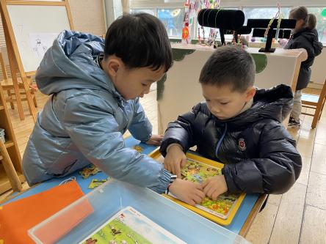  益智区：柳晨熙、蒋绍文 | 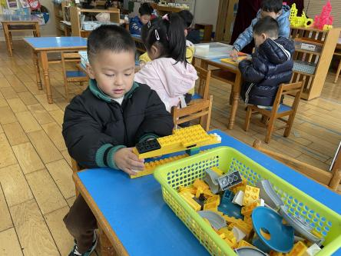  桌面建构：陈盼 | 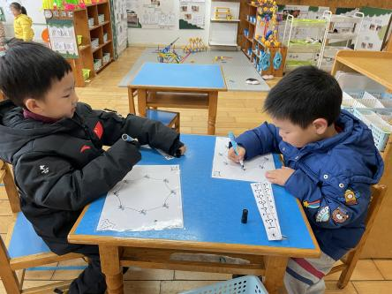  益智区：吉思远、张砚钧
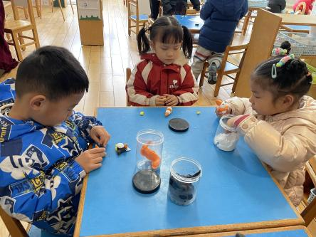  美工区：唐锦轩、郑雅姝、陈晓蕊 | 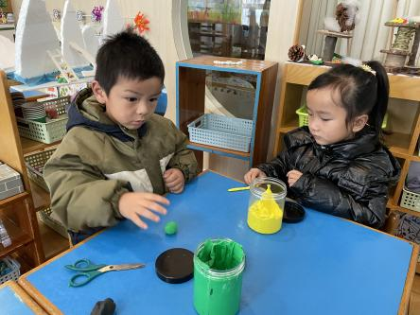  美工区：穆永泽、贾清晨 | 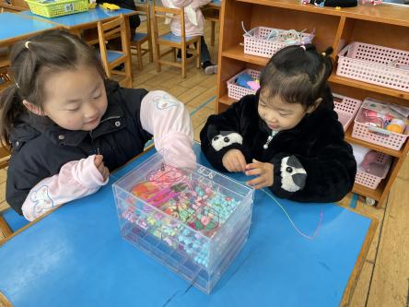  生活区：金栩萌、方雅颂
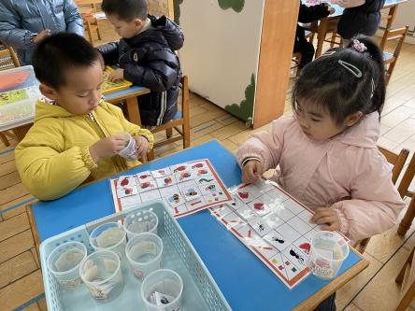  益智区：陈雨航、缪欣妍 | 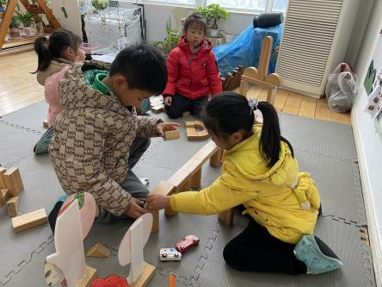  地面建构：徐梓嘉、杨芷若 | 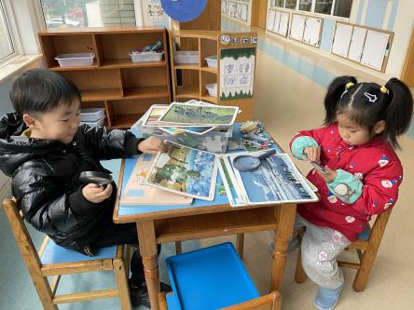  科探区：李宇涵、叶歆雅
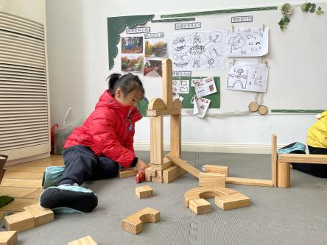  地面建构：丁妤暄 | 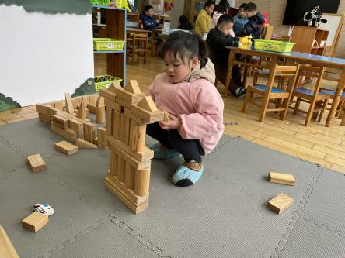  地面建构：任伊桐 | （空）

生活活动情况：
今天的早点是牛奶、鸡蛋、腰果和南瓜小方饼。
吃完能够进行漱口并将牛奶杯送到相应位置的幼儿有：陈盼、李宇涵、穆永泽、郑雅姝、徐梓嘉、陈晓蕊、贾清晨、丁妤暄、缪欣妍、陈雨航、蒋绍文、任伊桐、金栩萌、叶歆雅、张砚钧、柳晨熙、唐锦轩、吉思远、杨芷若、方雅颂。

集体活动情况：
《数学：小动物排队》
序数是指表述顺序的数词。本次教学活动以小动物排队为载体，将小动物的顺序不断变化，以及通过送小动物回家等形式，来发现序数的存在，并将序数渗透在游戏中，通过情景化的教学方式来让幼儿了解序数，并能够激发幼儿对于数学的兴趣。
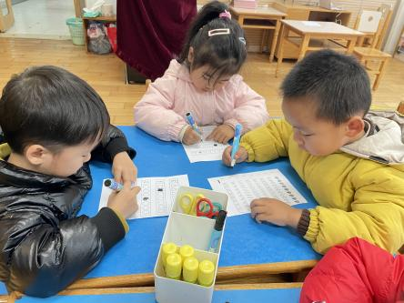 | 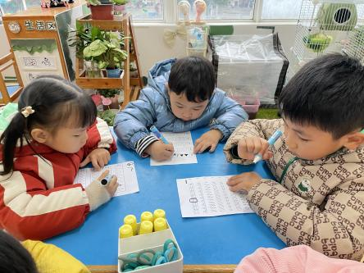 | 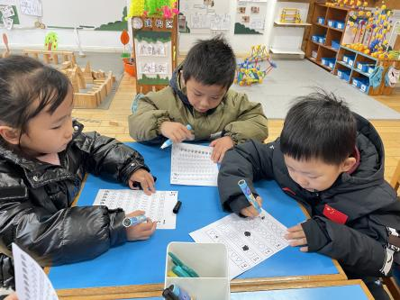
其中能会用序数词给6以内的数排序，并能够用准确的语言来表述的幼儿有：陈盼、穆永泽、徐梓嘉、陈晓蕊、贾清晨、丁妤暄、缪欣妍、陈雨航、蒋绍文、任伊桐、叶歆雅、张砚钧、柳晨熙、唐锦轩、吉思远、杨芷若、方雅颂。

午餐情况：
今天的午餐是芝麻饭、糖醋排骨、大白菜炒油面筋和香菜猪肚猪肺猪心汤，餐前各小组幼儿有序如厕、洗手、开好大炮，做好餐前准备。洗好手后小朋友开好大炮有序排好队自主端饭菜。所有的幼儿都能两只小手端住碗，并有序的行径。
午餐时，随着舒缓柔和的轻音乐，幼儿用正确的姿势午餐小脚放在桌子下面，身体朝向桌子一手扶碗一手拿勺。安静的进餐，知道一口饭一口菜，举手添汤；餐后自主送碗勺后自主拿取苹果，苹果吃完洗手漱口擦嘴巴做好餐后卫生管理。
自主进餐并光盘行动的幼儿有：陈盼、李宇涵、穆永泽、郑雅姝、徐梓嘉、陈晓蕊、贾清晨、丁妤暄、缪欣妍、陈雨航、蒋绍文、任伊桐、金栩萌、叶歆雅、张砚钧、柳晨熙、唐锦轩、吉思远、杨芷若、方雅颂。

午睡情况：
散步后孩子们主动塞好小椅子自主如厕，进入午睡室后主动将鞋子摆整齐，放在指定的位置。今天20位幼儿听完睡前故事在12点30分左右进入睡眠的状态分别是：陈盼、李宇涵、穆永泽、郑雅姝、徐梓嘉、陈晓蕊、贾清晨、丁妤暄、缪欣妍、陈雨航、蒋绍文、任伊桐、金栩萌、叶歆雅、张砚钧、柳晨熙、唐锦轩、吉思远、杨芷若、方雅颂。
睡前能自主尝试盖被子的幼儿有：陈盼、李宇涵、穆永泽、郑雅姝、徐梓嘉、陈晓蕊、贾清晨、丁妤暄、缪欣妍、陈雨航、蒋绍文、任伊桐、金栩萌、叶歆雅、张砚钧、柳晨熙、唐锦轩、吉思远、杨芷若、方雅颂。

老师的话：
1.今天周五没有延时班，请提醒接送家长15:39分准时来接宝贝回家。

